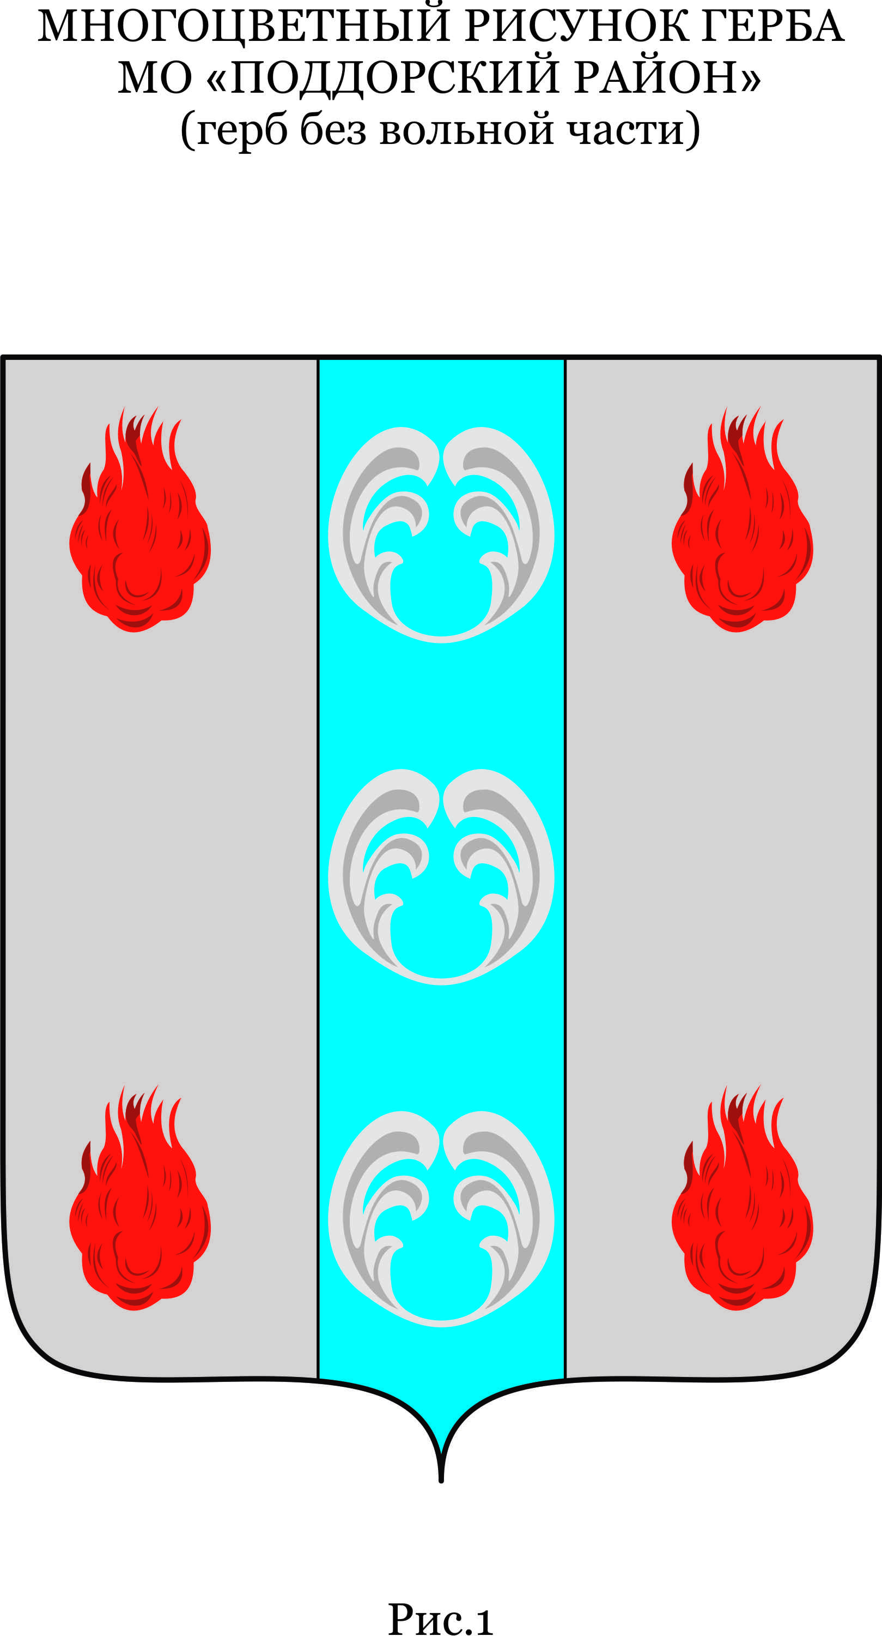

Российская Федерация

# Новгородская область Поддорский район

## Совет депутатов Селеевского сельского поселения

###### **Р Е Ш Е Н И Е**

От 06.12.2019 №139

д.Селеево

**О принятии полномочий**

**Администрацией Селеевского**

**сельского поселения от Администрации**

**Поддорского муниципального района**

В соответствии с частью 4 статьи 15 Федерального закона от 6 октября 2003 года № 131-ФЗ « Об общих принципах организации местного самоуправления в Российской Федерации», Бюджетным кодексом Российской Федерации, Уставом Селеевского сельского поселения

Совет депутатов Селеевского сельского поселения

**РЕШИЛ:**

1.Администрации Селеевского сельского поселения принять от Администрации Поддорского муниципального района осуществления части полномочий по решению вопроса местного значения «организация в границах поселения электро-,тепло-, газо- и водоснабжения населения, водоотведения, снабжения населения топливом» в пределах полномочий, установленных законодательством Российской Федерации.

2. Администрации Селеевского сельского поселения принять от Администрации Поддорского муниципального района осуществления части полномочий по решению вопроса местного значения «обеспечение проживающих в поселении и нуждающихся в жилых помещениях малоимущих граждан жилыми помещениями, организация строительства и содержания муниципального жилищного фонда, создание условий для жилищного строительства, осуществление муниципального жилищного контроля, а также иных полномочий органов местного самоуправления в соответствии с жилищным [законодательством](consultantplus://offline/ref=AD82C8B9FBCD8DD2F035A2DF61DF17BE3BB3D11206485BB64D9A19FA3F25CBAF82088512Q138N)».

3.Главе администрации Селеевского сельского поселения заключить Соглашение с Администрацией Поддорского муниципального района о принятии указанных полномочий.

**Глава Селеевского**

**сельского поселения Т.В.Сизова**